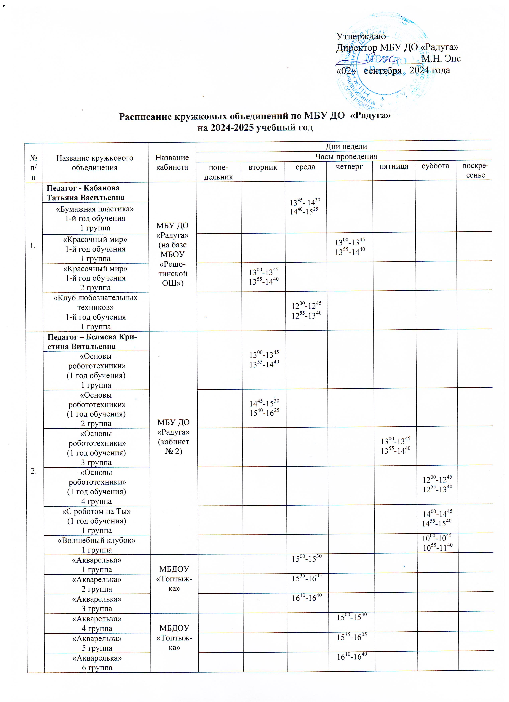

Утверждаю
Директор МБУ ДО «Радуга»
_________________М.Н. Энс
«02» сентября 2024 года

3. | Педагог – Савина Дарья Михайловна | МБУ ДО «Радуга»  (кабинет  № 1) |  |  |  |  | 15³⁰-16¹⁵ 16²⁵-17¹⁰
«Волшебный мир
керамики»
(1 год обучения)
1 группа
 | « Волшебный мир  керамики»  (1 год обучения)  2 группа |  |  |  |  |  | 15³⁰-16¹⁵ 16²⁵-17¹⁰
 | «Акварелька»  (1 год обучения)  1 группа | МБДОУ «Золотой ключик» |  |  | 15⁰⁰⁻15³⁰
 | «Акварелька»  (1 год обучения)  2 группа |  |  |  | 15³⁵⁻16⁰⁵
 | «Акварелька»  (1 год обучения)  3 группа |  |  |  | 16¹⁰⁻16⁴⁰
 | «Акварелька»  (1 год обучения)  4 группа |  |  |  |  | 15⁰⁰⁻15³⁰
 | «Акварелька»  (1 год обучения)  5 группа |  |  |  |  | 15³⁵⁻16⁰⁵
 | «Акварелька»  (1 год обучения)  6 группа |  |  |  |  | 16¹⁰⁻16⁴⁰
4. | Педагог – Павкин  Андрей Михайлович | МБУ ДО «Радуга»  (кабинет  № 8) |  |  |  |  |  | 10⁰⁰-10⁴⁵  10⁵⁵-11⁴⁰  12⁰⁰⁻12⁴⁵  12⁵⁵-13⁴⁰
«Авиамоделирование»
(1 год обучения)
1 группа
«Резьба по дереву»
(1 год обучения)
1 группа
 | «Едем, плаваем, летаем»  (1 год обучения) 1 группа | МБДОУ «Сибирячок» |  |  | 15⁰⁰-15³⁰
 | « Едем, плаваем, летаем»  (1 год обучения) 2 группа |  |  |  | 15³⁵-16⁰⁵
 | « Едем, плаваем, летаем»  (1 год обучения) 3 группа |  |  |  | 16¹⁰-16⁴⁰
 | « Едем, плаваем, летаем»  (1 год обучения) 4 группа | МБДОУ «Решотинская ОШ» дошкольная группа «Улыбка» |  |  |  | 15⁰⁰-15³⁰
 | « Едем, плаваем, летаем»  (1 год обучения) 5 группа |  |  |  |  | 15³⁵-16⁰⁵
 | « Едем, плаваем, летаем»  (1 год обучения) 6 группа |  |  |  |  | 16¹⁰-16⁴⁰
5. | Педагог – Палащенко Татьяна Васильевна | МБУ ДО «Радуга» |  | 14⁰⁰-14⁴⁵ |  | 14⁰⁰-14⁴⁵
 | «Творческая мастерская» 1 группа
 | «Творческая мастерская» 2 группа |  |  |  | 14⁰⁰-14⁴⁵ |  | 14⁰⁰-14⁴⁵
 | «Творческая мастерская» 3 группа |  |  | 15⁰⁰-15⁴⁵ | 15⁰⁰-15⁴⁵
 | «Вязание крючком  и спицами»  1 группа |  |  |  |  | 15⁰⁰-15⁴⁵  16⁰⁰-16⁴⁵ | 15⁰⁰-15⁴⁵  16⁰⁰-16⁴⁵
«Вязание крючком
и спицами»
2 группа
6. | Педагог –  Запевалова Любовь Петровна | МБУ ДО «Радуга» |  | 13⁴⁵-16⁰⁰ | 14³⁰-16⁴⁵ | 12⁰⁰-16³⁰ | 13¹⁵-16¹⁵ | 12⁰⁰ -15⁴⁵
 | Эстрадный вокал студия «Ровесники»
7 | Педагог – Павлоградская Елизавета Эдуардовна | МБУ ДО «Радуга» на базе МБОУ НСШ №2 им.Б.М. Катышева | 12⁰⁰-12⁴⁰  12⁴⁵-13²⁵
«Детское творчество»
1-й год обучения
1 группа
 | «Детское творчество»  1-й год обучения  2 группа |  | 13³⁰-14¹⁰  14¹⁵-14⁵⁵
 | «Детское творчество»  1-й год обучения  3 группа |  |  | 12⁰⁰-12⁴⁰  12⁴⁵-13²⁵
 | «Детское творчество»  1-й год обучения  4 группа |  |  | 13³⁰-14¹⁰  14¹⁵-14⁵⁵
 | «Детское творчество»  1-й год обучения  5 группа |  |  |  | 12⁰⁰-12⁴⁰  12⁴⁵-13²⁵
 | «Детское творчество»  1-й год обучения  6 группа |  |  |  | 13³⁰-14¹⁰  14¹⁵-14⁵⁵
 | «Детское творчество»  1-й год обучения  7 группа |  |  |  |  | 12⁰⁰-12⁴⁰  12⁴⁵-13²⁵
 | «Бумажный мастер»  1-й год обучения  1 группа |  |  |  |  | 13³⁰-14¹⁰  14¹⁵-14⁵⁵
 | «Бумажный мастер»  1-й год обучения  2 группа |  |  |  |  |  | 12⁰⁰-12⁴⁰  12⁴⁵-13²⁵
8. | Педагог – Василевская Анастасия Александровна | МБУ ДО «Радуга»  на базе МБДОУ «Сказка» | 15⁰⁰-15³⁰
«Детское творчество»
1-й год обучения
1 группа
 | «Детское творчество»  1-й год обучения  2 группа |  | 15³⁰-16⁰⁰
 | «Детское творчество»  1-й год обучения  3 группа |  |  |  |  | 15⁰⁰-15³⁰
 | «Детское творчество»  1-й год обучения  4 группа |  |  |  |  | 15³⁰-16⁰⁰
 | «Детское творчество»  1-й год обучения  5 группа |  |  |  |  | 16⁰⁰-16³⁰
 | «Детское творчество»  1-й год обучения  1 группа | МБУ ДО «Радуга»  на базе МБДОУ  «Ромашка» |  | 15⁰⁰-15³⁰
 | «Детское творчество»  1-й год обучения  2 группа |  |  | 15³⁰-16⁰⁰
 | «Детское творчество»  1-й год обучения  3 группа |  |  | 16⁰⁰-16³⁰
 | «Детское творчество»  1-й год обучения  4 группа |  |  | 16³⁰-17⁰⁰
 | «Детское творчество»  1-й год обучения  5 группа |  |  | 17⁰⁰-17³⁰
 | «Детское творчество»  1-й год обучения  1 группа | МБУ ДО «Радуга»  на базе МБДОУ  «Колокольчик» |  |  | 15⁰⁰-15³⁰
 | «Детское творчество»  1-й год обучения  2 группа |  |  |  | 15³⁰-16⁰⁰
 | «Детское творчество»  1-й год обучения  3 группа |  |  |  | 16⁰⁰-16³⁰
 | «Детское творчество»  1-й год обучения  4 группа |  |  |  | 16³⁰-17⁰⁰
 | «Детское творчество»  1-й год обучения  5 группа |  |  |  | 17⁰⁰-17³⁰
 | «Дошколенок»  1-й год обучения  1 группа | МБУ ДО «Радуга»  (кабинет  № 6) | 17⁰⁰-17³⁰  17³⁰-18⁰⁰
 | «Дошколенок»  1-й год обучения  2 группа |  |  |  |  | 17⁰⁰-17³⁰  17³⁰-18⁰⁰
 | «Дошколенок»  1-й год обучения  3 группа |  |  |  |  |  | 17⁰⁰-17³⁰  17³⁰-18⁰⁰

